Java Language

Variable , Assigment dan Deklarsi

* Variable = adalah tempat untuk menyimpan suatu data atau nilai
* Assigment = memasukkan suatu nilai ke dalam variabel. assignment menggunakan tanda sama dengan ( = ).
* Deklarasi = Deklarasi adalah proses untuk memberitahu compiler bahasa Java bahwa kita akan membuat sebuah program.

**Variable**

Ada beberapa jenis tipe data untuk membuat variable

* String : untuk menyimpan teks
* Int : untuk menyimpan angka tanpa desimal
* Float/double : untuk menyimpan angka bisa dengan desimal
* Chart : menyimpan karakter dengan dikelilingi oleh tanda kutip tunggal
* Boolean : menyimpan nilai dengan dua status: benar atau salah

Contoh pembuatan Variable :

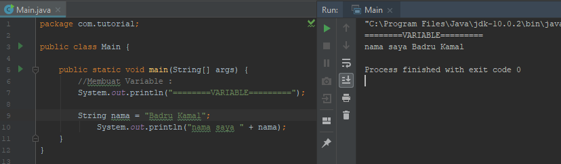

Keterangan

|  |
| --- |
| String : adalah tipe data  nama : adalah sebuah variable  “Badru Kamal” : adalah sebuah nilai yang di isi pada variable nama |

**Assigment**

Contoh Assigment :

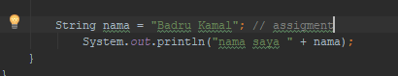

(=) : adalah contoh Assigment (memasukan data pada variable)

**Deklarasi**

Contoh Deklarasi pada variable yaitu kita membuat variable tanpa melalukan assigment atau pengisian data secara langsung pada variable. Contoh :

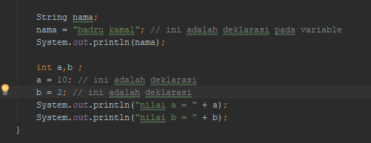

Contoh di atas merupakan penerapan pada deklarasi variable.

Contoh mengubah nilai dengan deklarasi :

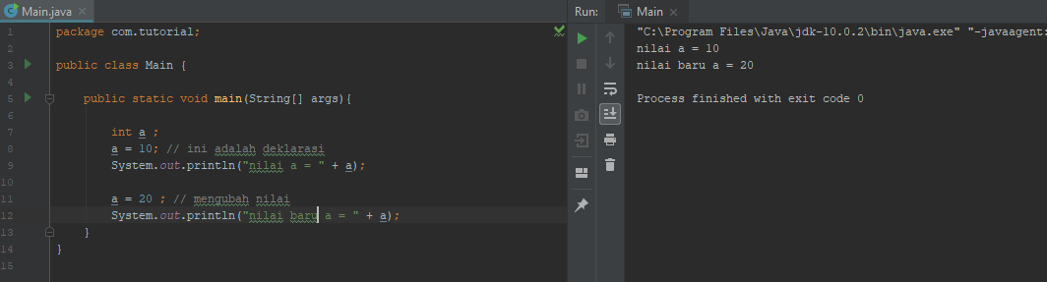

Kita dapat mengubah nilai variable dengan pendeklarasian.

Tugas

|  |
| --- |
| Membuat data diri menggunakan variable, assigment dan deklarasi seperti pada contoh di atas. |